**CHỦ ĐỀ: CÂN BỎ TÚI**

## (3 TUẦN – 3 TIẾT – VẬT LÝ 6)

**Nhóm giáo viên thực hiện:**

**1. Tên chủ đề: THIẾT KẾ CÂN BỎ TÚI**

**2. Mô tả chủ đề:** giáo viên có thể ( cho hs xem 1 clip về người bán trái cây dùng cân đồng hồ để cân trái cây, **hỏi** hs sau khi quan sát các em thấy người bán sử dụng cân này có tiện lợi khi đem theo để cân cho khách hàng không, hay chúng ta có thể làm 1 cái cân khác để người bán hàng sử đem theo để sử dụng cho tiện không?)

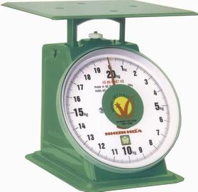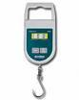

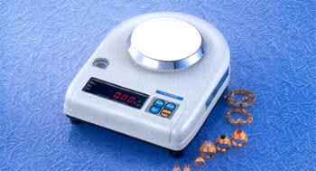

**Cân xách tay điện tử**

**Cân lò xo**

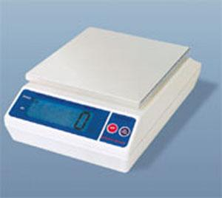

**Cân điện tử**

**Cân tiểu li**

**Hoặc GV** giới thiệu: Các loại cân để đo khối lượng của vật. Trong các loại cân trên, loại loại cân nào các em có thể tự chế tạo được bằng những vật liệu đơn giản?

Hiện nay, để cân những vật có khối lượng nhỏ, nếu có một chiếc cân bỏ túi thì chúng ta sẽ tiện hơn, vậy chúng ta có thể tạo ra những chiếc cân bỏ túi từ những vật liệu đơn giản sẳn có hoặc vật liệu tái chế.

Theo đó, HS phải tìm hiểu và chiếm lĩnh các kiến thức mới: **môn học chính Vật lí 6.**

Bài 8: Trọng lực – Đơn vị lực

Bài 9: Lực đàn hồi

Bài 10: Lực kế - Phép đo lực – Trọng lượng và khối lượng.

Đồng thời, HS phải vận dụng các kiến thức cũ của các bài học:

– Các đại lượng tỉ lệ thuận, công thức tính diện tích và chu vi. (Toán tiểu học ).

– Thiết kế và vẽ trang trí (Công nghệ lớp 6);

– Cắt dán, lắp ráp (Thủ công lớp 5);

**3. Mục tiêu:**

Sau khi hoàn thành chủ đề này, học sinh có khả năng:

- Năng lực kĩ thuật:

+ Mô tả được cấu tạo và nguyên tắc hoạt động của cân bỏ túi.

+Hiểu được 2 lực cân bằng, học sinh nhận biết được mối liên hệ giữa trọng lượng và khối lượng của 1 vật

+Áp dụng kiến thức tính toán chu vi diện tích của bản chia độ, ghi chép xác định khối lượng trong quá trình làm thí nghiệm nghiên cứu;

+ Vận dụng được các kiến thức trong chủ đề và kiến thức đã biết, thiết kế và chế tạo được cân bỏ túi.

+Tiến hành được thí nghiệm nghiên cứu và tìm ra điều kiện phù hợp để thiết kế cân bỏ túi

+Vẽ được bản thiết kế

+Trình bày, bảo vệ được ý kiến của mình và phản biện ý kiến của người khác;

+ Hợp tác trong nhóm để cùng thực hiện nhiệm vụ học tập.

**c. Phát triển phẩm chất:**

– Có thái độ tích cực, hợp tác trong làm việc nhóm;

– Yêu thích, say mê nghiên cứu khoa học;

– Có ý thức bảo vệ môi trường.

**d. Phát triển năng lực chung**

– Năng lực giải quyết vấn đề và sáng tạo khi khảo thực hiện chế tạo cân bỏ túi; chế tạo được cân bỏ túi thân thiện với môi trường một cách sáng tạo;

– Năng lực giao tiếp và hợp tác: thống nhất bản thiết kế và phân công thực hiện từng phần nhiệm vụ cụ thể.

– Năng lực tự chủ và tự học: học sinh tự nghiên cứu kiến thức nền và vận dụng kiến thức nền để xây dựng bản thiết kế cân bỏ túi.

**4. Thiết bị:**

GV sẽ hướng dẫn HS sử dụng một số thiết bị khi học chủ đề:

– Lò xo, ống nhựa, móc treo,

- Lực kế, quả nặng

**5. Tiến trình dạy học:**

|  |  |
| --- | --- |
| **Hoạt động chính** | **Thời lượng** |
| **Hoạt động 1&2:** Giao nhiệm vụ dự án và tìm hiểu 1 phần kiến thức nền. | Tiết 1 |
| **Hoạt động 2 (tt):** Tiếp tục nghiên cứu kiến thức nền và chuẩn bị bản thiết kế sản phẩm để báo cáo. | 1 tuần (HS tự học ở nhà theo nhóm). |
| **Hoạt động 3**: Báo cáo phương án thiết kế. | Tiết 2 |
| **Hoạt động 4:** Chế tạo, thử nghiệm sản phẩm | 1 tuần (HS tự làm ở nhà theo nhóm). |
| **Hoạt động 5:** Triển lãm, giới thiệu sản phẩm. | Tiết 3 |

***Hoạt động 1:* XÁC ĐỊNH NHIỆM VỤ, YÊU CẦU ĐỐI VỚI BẢN THIẾT KẾ -   
KHƠI GỢI Ý TƯỞNG CHẾ TẠO CÂN BỎ TÚI LÒ XO**

**(Tiết 1 – 45 phút)**

**A. Mục đích:**

Học sinh trình bày được nguyên lý hoạt động của cân bỏ túi dựa trên sự biến dạng của lò xo và mối liên hệ P = 10m;

Tiếp nhận được nhiệm vụ thiết kế cân bỏ lo xo túi nhỏ gọn cân được vật có khối lượng 1kg trở xuống và hiểu rõ các tiêu chí đánh giá sản phẩm.

**B. Nội dung:**

– HS trình bày về ưu nhược điểm của cân bỏ túi (đã được giao tìm hiểu trước ở nhà).

– GV tổ chức cho HS làm thí nghiệm 1 về biến dạng của lò xo khám phá kiến thức về mối liên hệ về độ biến dạng của lò xo và độ nặng của vật.

– GV tổ chức cho HS làm thí nghiệm 2 cho HS sử dụng lực kế để đo trọng lượng của quả nặng khối lượng m

– GV định hướng ban đầu để HS có thể đo khối lượng của 1 vật bằng lực kế từ đó định hướng HS chế tạo cân lò xo bỏ túi lò xo có thể cân những vật có khối lượng 1kg trở xuống.

– GV thống nhất với HS về kế hoạch triển khai dự án và tiêu chí đánh giá sản phẩm của dự án.

**C. Dự kiến sản phẩm hoạt động của học sinh:**

Kết thúc hoạt động, HS cần đạt được các sản phẩm sau:

– Bản ghi chép kiến thức mới thông qua bài học 8-9-10/sgk lý 6 qua phiếu học tập

– Bảng mô tả nhiệm vụ của dự án và nhiệm vụ các thành viên; thời gian thực hiện dự án và các yêu cầu đối với sản phẩm trong dự án.

**D. Cách thức tổ chức hoạt động:**

***Bước 1.*** Đặt vấn đề, chuyển giao nhiệm vụ

Trên cơ sở GV đã giao nhiệm vụ cho HS về nhà tìm hiểu đo khối lượng bằng cân

GV đặt câu hỏi để HS trả lời:

*Nêu một vài ưu và nhược điểm của cân đồng hồ hiện nay.*

GV tổng kết, bổ sung và nêu vấn đề: Cân đồng hồ hiện nay được dùng rất phổ biến, nhưng kích thước cồng kềnh. Vậy chúng ta có thể tự làm 1 cái cân lò xo bỏ túi bằng vật liệu đơn giản được không?

GV yêu cầu: Mỗi nhóm chế tạo một chiếc cân lò xo bỏ túi sao cho:

- Có thể cân được vật nặng có khối lượng dưới 1kg

- Cân phải có thang đo với độ chia nhỏ nhất ứng với 100g

- Gọn, chắc chắn, dung vật liệu đơn giản, dễ tìm

***Bước 2.*** HS làm thí nghiệm khám phá kiến thức.

– GV chia HS thành các nhóm từ 6–8 học sinh (Dành thời gian cho các nhóm bầu nhóm trưởng, thư kí).

– GV nêu mục đích và hướng dẫn tiến hành thí nghiệm 1.

*Mục đích:* Tiến hành thí nghiệm để quan sát độ giãn của lò xo khi treo các vật có khối lượng khác nhau.

*GV phát lò xo, quả nặng và phiếu hướng dẫn/phiếu học tập làm thí nghiệm cho các nhóm để các nhóm tự tiến hành thí nghiệm:*

*Phiếu hướng dẫn làm thí nghiệm 1:*

Lần lượt treo quả nặng có khối lượng 200g, quan sát độ giãn của lò xo và ghi lại kết quả theo mẫu sau:

|  |  |  |  |  |
| --- | --- | --- | --- | --- |
| **Lần đo** | **Số quả nặng** | **Chiều dài ban đầu (cm)** | **Chiều dài khi treo quả nặng (cm)** | **Độ biến dạng lò xo (cm)** |
| **1** |  |  |  |  |
| **2** |  |  |  |  |
| **3** |  |  |  |  |

– HS làm thí nghiệm theo nhóm, GV quan sát hỗ trợ nếu cần.

– Đại diện HS các nhóm trình bày kết quả thí nghiệm và kết luận.

– GV nhận xét, chốt kiến thức: độ giãn của lò xo tỉ lệ thuận với khối lượng của vật.

*GV phát lực kế, quả nặng và phiếu hướng dẫn/phiếu học tập làm thí nghiệm cho các nhóm để các nhóm tự tiến hành thí nghiệm:*

*Phiếu hướng dẫn làm thí nghiệm 2:*

|  |  |  |  |
| --- | --- | --- | --- |
| **Lần đo** | **Số quả nặng** | **Khối lượng của quả nặng** | **Số chỉ của lực kế** |
| **1** |  |  |  |
| **2** |  |  |  |
| **3** |  |  |  |

– HS làm thí nghiệm theo nhóm, GV quan sát hỗ trợ nếu cần.

– Đại diện HS các nhóm trình bày kết quả thí nghiệm và kết luận.

– GV nhận xét, chốt kiến thức: P=10.m; khi vật đứng cân bằng thì P=Fđh vậy Fđh  là số chỉ của lực kế

**Bước 3.** Giao nhiệm vụ cho HS và xác lập yêu cầu của sản phẩm

GV nêu nhiệm vụ: Căn cứ vào kết quả thí nghiệm vừa tiến hành, các nhóm sẽ thực hiện dự án “Thiết kế cân bỏ túi lò xo ”.

Sản phẩm cần đạt được các yêu cầu cụ thể như sau:

***Bảng yêu cầu đối với sản phẩm cân bỏ túi***

|  |  |
| --- | --- |
| **Tiêu chí** | **Điểm** |
| Cân có GHĐ 1kg - ĐCNN là 100g | 30 |
| Có kích thước nhỏ gọn, bỏ túi được | 30 |
| Kết cấu chắc chắn. | 20 |
| Cân có hình thức đẹp. | 10 |
| Vật liệu đơn giản, dễ tìm. | 10 |

***Bước 4.***GV thống nhất kế hoạch triển khai

|  |  |
| --- | --- |
| **Hoạt động chính** | **Thời lượng** |
| **Hoạt động 1:** Giao nhiệm vụ dự án và tìm hiểu kiến thức nền. | Tiết 1 |
| **Hoạt động 2:** Nghiên cứu kiến thức nền và chuẩn bị bản thiết kế sản phẩm để báo cáo. | 1 tuần (HS tự học ở nhà theo nhóm). |
| **Hoạt động 3**: Báo cáo phương án thiết kế. | Tiết 2 |
| **Hoạt động 4:** Chế tạo, thử nghiệm sản phẩm | 1 tuần (HS tự làm ở nhà theo nhóm). |
| **Hoạt động 5:** Triển lãm, giới thiệu sản phẩm. | Tiết 3 |

Trong đó, GV nêu rõ nhiệm vụ ở nhà của hoạt động 2:

– Nghiên cứu kiến thức liên quan: hai lực cân bằng P=Fđh, mối liên hệ giữa số chỉ của lực kế và trọng lượng của vật, vận dụng được công thức P = 10 m.

**–** Tiến hành thí nghiệm kiểm tra độ biến dạng của lò xo

**–** Tiến hành thí nghiệm xác địnhphương án lắp ráp, cân thử để đạt các tiêu chí của sản phẩm.

**–**Vẽ bản thiết kế sản phẩm để báo cáo trong buổi học kế tiếp.

– Các tiêu chí đánh giá bài trình bày, bản vẽ thiết kế sản phẩm được sử dụng theo **Phiếu đánh giá số 2.**

***Yêu cầu đối với bài báo cáo và bản thiết kế sản phẩm***

|  |  |
| --- | --- |
| **Tiêu chí** | **Điểm** |
| Bản thiết kế của cân được vẽ rõ ràng, đúng nguyên lí; | 40 |
| Đẹp, sáng tạo, thực tế | 20 |
| Giải thích rõ nguyên lí hoạt động và cách sử dụng cân bỏ túi | 30 |
| Trình bày rõ ràng, logic, | 10 |

***GV cần nhấn mạnh:*** *Khi báo cáo phương án thiết kế sản phẩm học sinh phải vận dụng kiến thức nền để giải thích, trình bày nguyên lí hoạt động của sản phẩm. Vì vậy, tiêu chí này có trọng số điểm lớn nhất.*

***Hoạt động 2:* NGHIÊN CỨU VỀ CÂN BỎ TÚI VÀ ĐỀ XUẤT   
GIẢI PHÁP THIẾT KẾ CÂN BỎ TÚI SỬ DỤNG LÒ XO**

*(HS làm việc ở nhà – 1 tuần)*

**a. Mục đích**:

Học sinh tự học được kiến thức liên quan thông qua việc nghiên cứu tài liệu về các kiến thức về trọng lực, đơn vị lực, lực đàn hồi của lò xo, lực kế, phép đo lực, trọng lượng và khối lượng, từ đó thiết kế được mô hình cân bỏ túi và bản vẽ kĩ thuật cân bỏ túi

**b. Nội dung:**

Học sinh tự học và làm việc nhóm thảo luận thống nhất các kiến thức liên quan, làm thí nghiệm, vẽ bản thiết kế cân bỏ túi và sản phẩm.

GV đôn đốc, hỗ trợ tài liệu, giải đáp thắc mắc cho các nhóm khi cần thiết.

**c. Dự kiến sản phẩm hoạt động của học sinh:**

Kết thúc hoạt động, HS cần đạt được các sản phẩm sau:

– Bài ghi của cá nhân về các kiến thức liên quan;

– Bản thiết kế sản phẩm và nguyên lí hoạt động cân bỏ túi (trình bày trên giấy A0);

**d. Cách thức tổ chức hoạt động:**

– Các thành viên trong nhóm đọc bài 8, 9, 10 trong sách giáo khoa Vật lí lớp 6, bài

Trong đó cần xác định được các kiến thức trọng tâm như sau:

+ Trọng lực là gì? đơn vị lực,

+ Khi nào xuất hiện lực đàn hồi của lò xo? lực kế dùng để làm gì?

+ Cách sử dụng lực kế để đo lực?

+ Mối liên hệ giữa trọng lượng và khối lượng? Tính khối lượng vật thông qua Trọng lượng vật?

– HS làm việc nhóm:

* Chia sẻ với các thành viên khác trong nhóm về kiến thức đã tìm hiểu được. *Ghi tóm tắt lại các kiến thức vào vở cá nhân.*

–Từng nhóm tiến hành thí nghiệm, điều chỉnh theo yêu cầu kiểm tra dự đoán. Các học sinh luân phiên tiến hành thí nghiệm, ghi số liệu.

* Vẽ các bản vẽ cân bỏ túi, thiết kế sản phẩm, kiểu dáng cân, *Trình bày bản thiết kế trên giấy A0.*
* Chuẩn bị bài trình bày bản thiết kế, giải thích nguyên lí hoạt động của cân.

– GV đôn đốc các nhóm thực hiện nhiệm vụ và hỗ trợ nếu cần.

**Ví dụ về bản thiết kế của học sinh:**

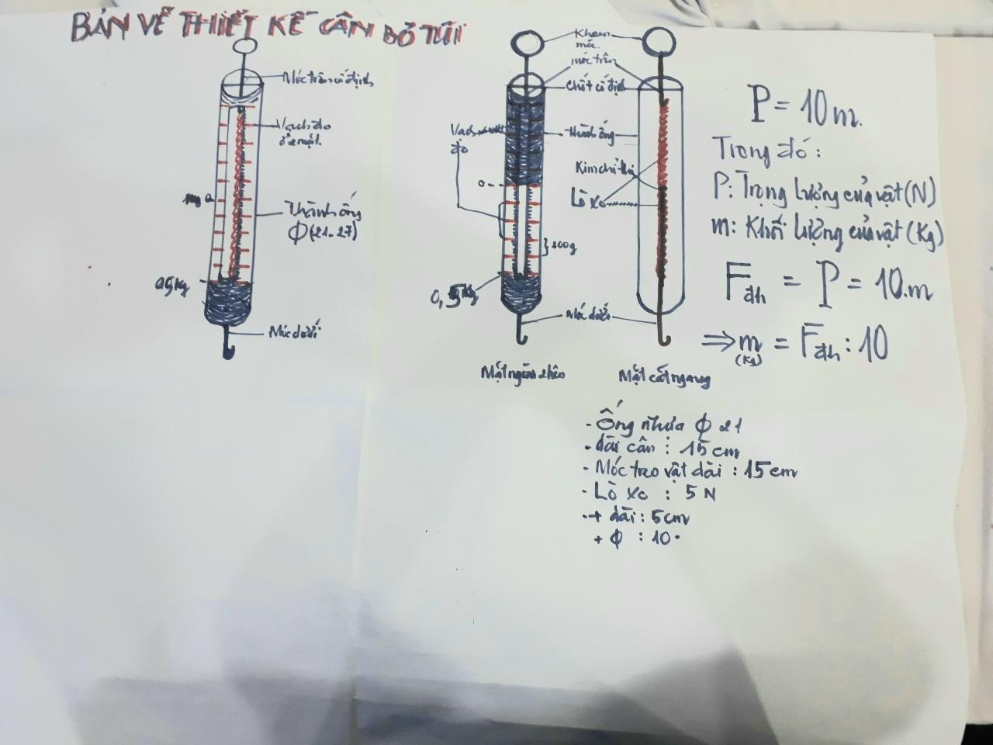

***Hoạt động 3:* TRÌNH BÀY VÀ BẢO VỆ PHƯƠNG ÁN THIẾT KẾ   
CÂN BỎ TÚI SỬ DỤNG LÒ XO.**

**(Tiết 2 – 45 phút)**

**a. Mục đích:**

Học sinh trình bày được phương án thiết kế cân (bản vẽ cân và bản thiết kế sản phẩm) và sử dụng các kiến thức nền để giải thích nguyên lí hoạt động của cân bỏ túi và phương án thiết kế mà nhóm đã lựa chọn.

**b**. **Nội dung:**

– GV tổ chức cho HS từng nhóm trình bày phương án thiết kế cân bỏ túi;

– GV tổ chức hoạt động thảo luận cho từng thiết kế: các nhóm khác và GV nêu câu hỏi làm rõ, phản biện và góp ý cho bản thiết kế; nhóm trình bày trả lời câu hỏi, lập luận, bảo vệ quan điểm hoặc ghi nhận ý kiến góp ý phù hợp để hoàn thiện bản thiết kế;

– GV chuẩn hoá các kiến thức liên quan cho HS; yêu cầu HS ghi lại các kiến thức vào vở và chỉnh sửa phương án thiết kế (nếu có).

**c. Dự kiến sản phẩm hoạt động của học sinh:**

Kết thúc hoạt động, HS cần đạt được sản phẩm là bản thiết kế hoàn chỉnh cho việc chế tạo cân bỏ túi.

**d. Cách thức tổ chức hoạt động:**

***Bước 1:*** Lần lượt từng nhóm trình bày phương án thiết kế trong 5 phút. Các nhóm còn lại chú ý nghe.

***Bước 2:*** GV tổ chức cho các nhóm còn lại nêu câu hỏi, nhận xét về phương án thiết kế của nhóm bạn; nhóm trình bày trả lời, bảo vệ, thu nhận góp ý, đưa ra sửa chữa phù hợp.

Một số câu hỏi GV có thể hỏi và định hướng HS thảo luận:

**Câu hỏi kiến thức nền:**

+ Trọng lực là gì? đơn vị lực,

+ Khi nào xuất hiện lực đàn hồi của lò xo? lực kế dùng để làm gì?

+ Cách sử dụng lực kế để đo lực?

+ Mối liên hệ giữa trọng lượng và khối lượng?

**Câu hỏi định hướng thiết kế:**

**TK1.** Sử dụng những nguyên liệu gì để tạo ra được cân bỏ túi?

**TK2.** Có cách nào để đo được vật có khối lượng lớn hơn 1kg không?

**TK3.** Chọn cách lắp ghép các thành phần như thế nào để có thể sử dụng được cân bỏ túi dễ dàng.

**TK4.** Các em làm cách nào để xác định được thang đo cho cân?

**TK5. ……………………..**

…………………………………………………….

***Bước 3:*** GV nhận xét, tổng kết và chuẩn hoá các kiến thức liên quan, chốt lại các vấn đề cần chú ý, chỉnh sửa của các nhóm.

***Bước 4:*** GV giao nhiệm vụ cho các nhóm về nhà triển khai chế tạo sản phẩm theo bản thiết kế.

***Hoạt động 4:* CHẾ TẠO VÀ THỬ NGHIỆM   
CÂN BỎ TÚI DÙNG LÒ XO**

*(HS làm việc ở nhà hoặc trên phòng thí nghiệm – 1 tuần )*

**a. Mục đích:**

Các nhóm HS thực hành, chế tạo được cân bỏ túi căn cứ trên bản thiết kế đã chỉnh sửa.

**b. Nội dung:**

Học sinh làm việc theo nhóm trong thời gian 1 tuần để chế tạo cân bỏ túi, trao đổi với giáo viên khi gặp khó khăn.

**c. Dự kiến sản phẩm hoạt động của học sinh:**

Kết thúc hoạt động, HS cần đạt được sản phẩm là một cân bỏ túi đáp ứng được các yêu cầu trong Phiếu đánh giá số 1.

**d. Cách thức tổ chức hoạt động:**

***Bước 1.*** HS tìm kiếm, chuẩn bị các vật liệu dự kiến;

***Bước 2.*** HS lắp đặt các thành phần của cân theo bản thiết kế;

***Bước 3.*** HS thử nghiệm hoạt động của cân, so sánh với các tiêu chí đánh giá sản phẩm (Phiếu đánh giá số 1). HS điều chỉnh lại thiết kế, ghi lại nội dung điều chỉnh và giải thích lý do (nếu cần phải điều chỉnh);

***Bước 4.*** HS hoàn thiện bảng ghi danh mục các vật liệu và tính giá thành chế tạo sản phẩm;

***Bước 5.*** HS hoàn thiện sản phẩm; chuẩn bị bài giới thiệu sản phẩm.

GV đôn đốc, hỗ trợ các nhóm trong quá trình hoàn thiện các sản phẩm.

***Hoạt động 5:* TRÌNH BÀY SẢN PHẨM**

**“CÂN BỎ TÚI DÙNG LÒ XO”   
VÀ THẢO LUẬN**

**(Tiết 3 – 45 phút)**

**a.Mục đích:**

HS biết giới thiệu về sản phẩm cân bỏ túi đáp ứng được các yêu cầu sản phẩm đã đặt ra; biết thuyết trình, giới thiệu được sản phẩm, đưa ra ý kiến nhận xét, phản biện, giải thích được bằng các kiến thức liên quan; Có ý thức về cải tiến, phát triển sản phẩm.

**b.Nội dung:**

– Các nhóm trưng bày sản phẩm trước lớp;

– Các nhóm lần lượt báo cáo sản phẩm và trả lời các câu hỏi của GV và các nhóm bạn.

– Đề xuất phương án cải tiến sản phẩm.

**c. Dự kiến sản phẩm hoạt động của học sinh:**

Kết thúc hoạt động, HS cần đạt được sản phẩm là một cân bỏ túi dùng sử dụng từ những vật liệu đơn giản, dễ kiếm và bài thuyết trình giới thiệu sản phẩm.

**d. Cách thức tổ chức hoạt động:**

– Tổ chức cho HS chuẩn bị và trưng bày sản phẩm

– Yêu cầu HS của từng nhóm trình bày, phân tích về hoạt động, giá thành và kiểu dáng của cân.

– GV và các nhóm tham gia sẽ bình chọn kiểu dáng đẹp, chắc chắn.

– GV nhận xét và công bố kết quả chấm sản phẩm theo yêu cầu của

Phiếu đánh giá số 1.

– Khuyến khích các nhóm nêu câu hỏi cho nhóm khác.

– GV tổng kết chung về hoạt động của các nhóm; Hướng dẫn các nhóm cập nhật điểm học tập của nhóm. GV có thể nêu câu hỏi lấy thông tin phản hồi:

*+ Các em đã học được những kiến thức và kỹ năng nào trong quá trình triển khai dự án này?*

*+ Điều gì làm em ấn tượng nhất/nhớ nhất khi triển khai dự án này?*

**Sản phẩm dự kiến**

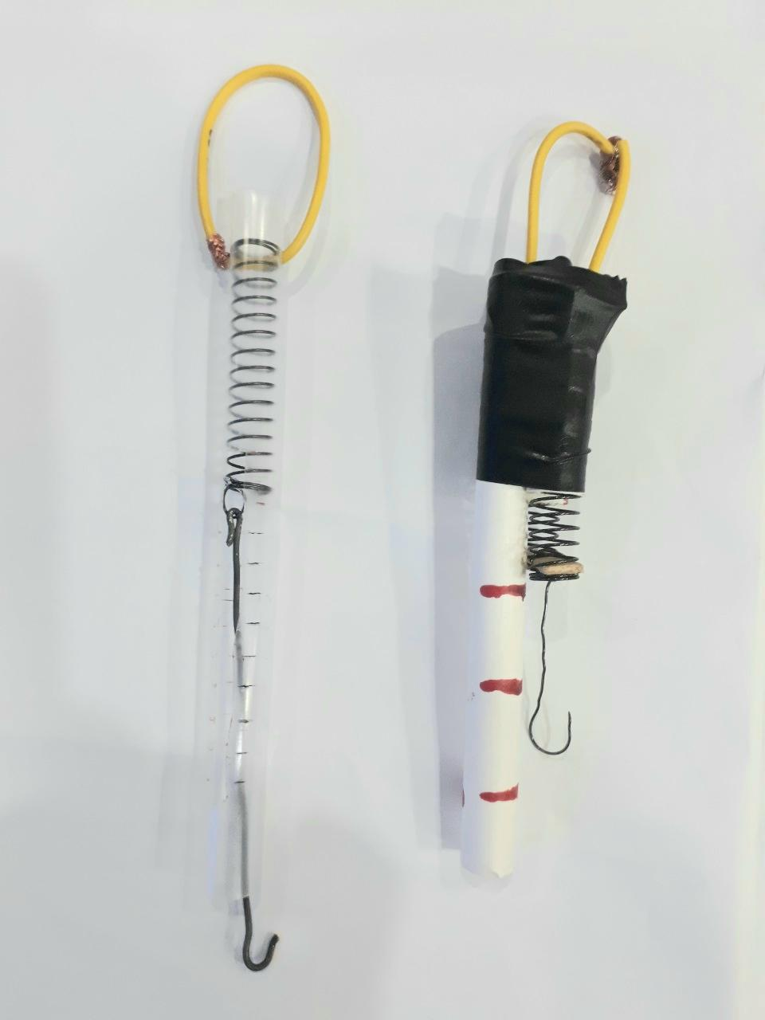

**PHIẾU HỌC TẬP SỐ 1**

**DANH SÁCH VÀ VỊ TRÍ NHÂN SỰ**

|  |  |  |
| --- | --- | --- |
| **Vị trí** | **Mô tả nhiệm vụ** | **Tên thành viên** |
| **Nhóm trưởng** |  |  |
| **Thư kí** |  |  |
| **Thành viên** |  |  |
| **Thành viên** |  |  |
| **Thành viên** |  |  |
| **Thành viên** |  |  |
| **Thành viên** |  |  |

**PHIẾU HỌC TẬP SỐ 2**

|  |  |  |  |
| --- | --- | --- | --- |
| **Lần đo** | **Số quả nặng** | **Khối lượng của quả nặng** | **Số chỉ của lực kế** |
| **1** |  |  |  |
| **2** |  |  |  |
| **3** |  |  |  |

**PHIẾU HỌC TẬP SỐ 3**

|  |  |  |  |  |
| --- | --- | --- | --- | --- |
| **Lần đo** | **Số quả nặng** | **Chiều dài ban đầu (cm)** | **Chiều dài khi treo quả nặng (cm)** | **Độ biến dạng lò xo (cm)** |
| **1** |  |  |  |  |
| **2** |  |  |  |  |
| **3** |  |  |  |  |

**PHIẾU HỌC TẬP SỐ 4**

|  |  |  |
| --- | --- | --- |
| **Nhiệm vụ** | **Nội dung cá nhân tiếp thu được** | **Ghi chú** |
| Hoạt động 1 |  |  |
| Hoạt động 2 |  |  |
| Hoạt động 3 |  |  |
| Hoạt động 4 |  |  |
| Hoạt động 5 |  |  |

**PHIẾU HỌC TẬP SỐ 5**

1/ Trọng lực là gì? đơn vị lực,

…………………………………………………………………..

2/ Khi nào xuất hiện lực đàn hồi của lò xo? lực kế dùng để làm gì?

…………………………………………………………………….

3/ Cách sử dụng lực kế để đo lực?

……………………………………………………………………

4/ Mối liên hệ giữa trọng lượng và khối lượng?

…………………………………………………………………..

**5/** Có cách nào để làm cái cân bỏ túi đo được vật có khối lượng lớn hơn 1kg không?

……………………………………………………………………….

**6/** Chọn cách lắp ghép các thành phần như thế nào để có thể sử dụng được cân bỏ túi dễ dàng.

…………………………………………………………………………………….

**7/** Các em làm cách nào để xác định được thang đo cho cân?

………………………………………………………………………………

**PHIẾU HỌC TẬP 6**

**Em hãy kể ra các dụng cụ, vật liệu em sử dụng để làm cân bỏ túi lò xo?**

………………………………………………………………………………………

|  |  |  |
| --- | --- | --- |
| **Tên vật liệu** | **Vai trò (dùng để làm gì?** | **Thông số kĩ thuật** |
|  |  |  |
|  |  |  |
|  |  |  |

Thư viện giáo án chuẩn PTNL, SKKN mới, chủ đề Stem, dự án dạy học

**Website: Sinh.edu.vn**